**Consultas MySQL**

**#5. Obtener listado de membresías que su costo sea mayor a 100 pesos:**

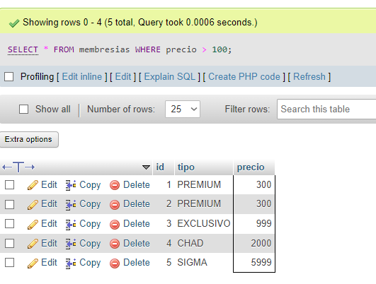

**#6. Obtener listado de playlist que tenga más de 3 canciones:**

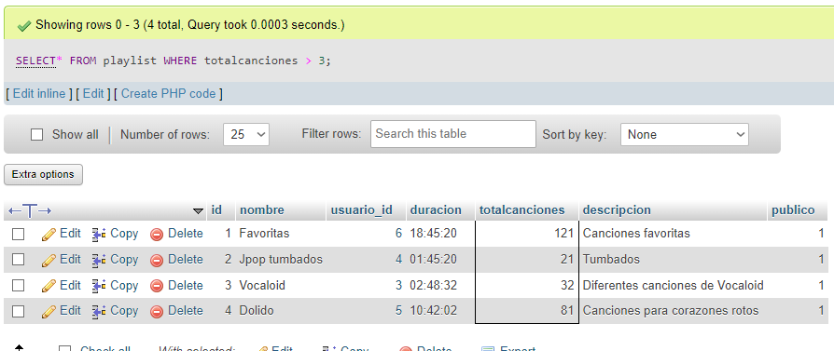

**#7. Obtener un listado de canciones del año 2025:**

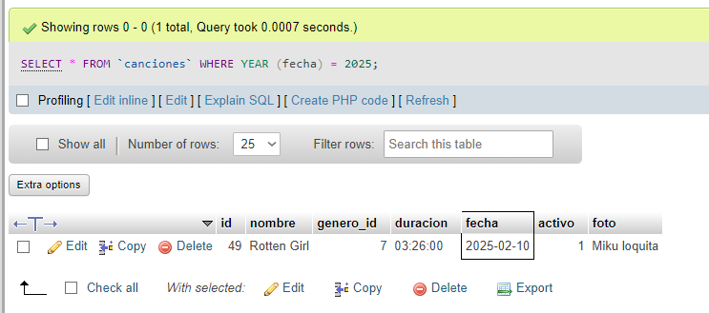

**#8. Obtener un listado de nombre de la canción y nombre del género al que pertenece:**

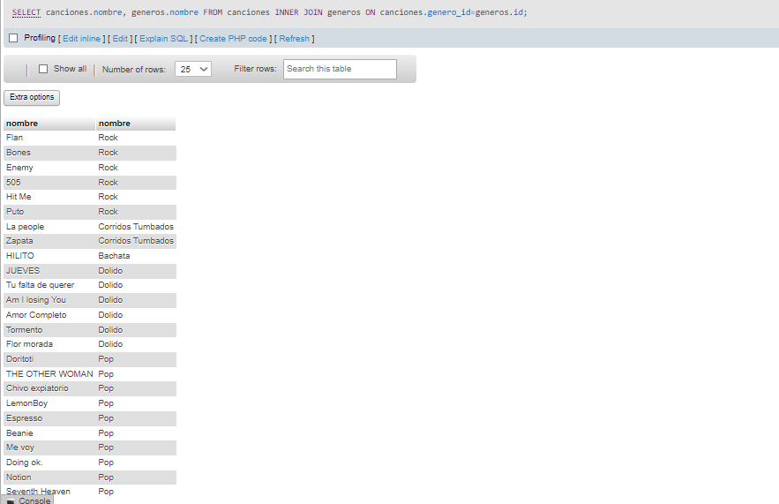

**#9. Obtener listado de nombre de usuario y nombre de la membresía que tienen:**

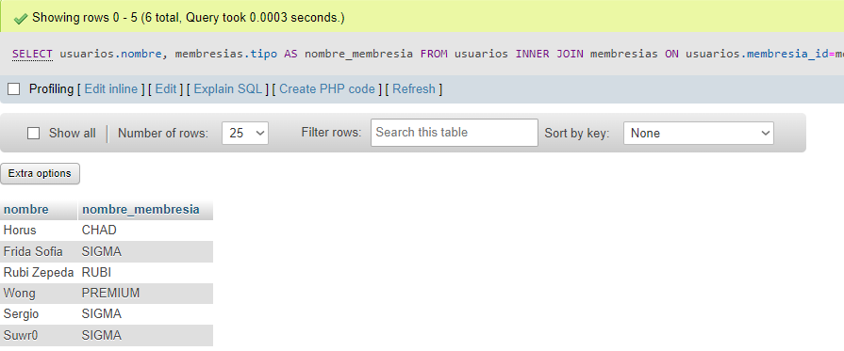

**#10. Obtener listado del nombre del playlist y el nombre del usuario que la creó:**

